Servicio Técnico de Computadoras

Baya Mayorga Gerson

Orgero Campos Leonardo Hugo

Manual de Usuario

Cochabamba, 18 de Septiembre del 2018

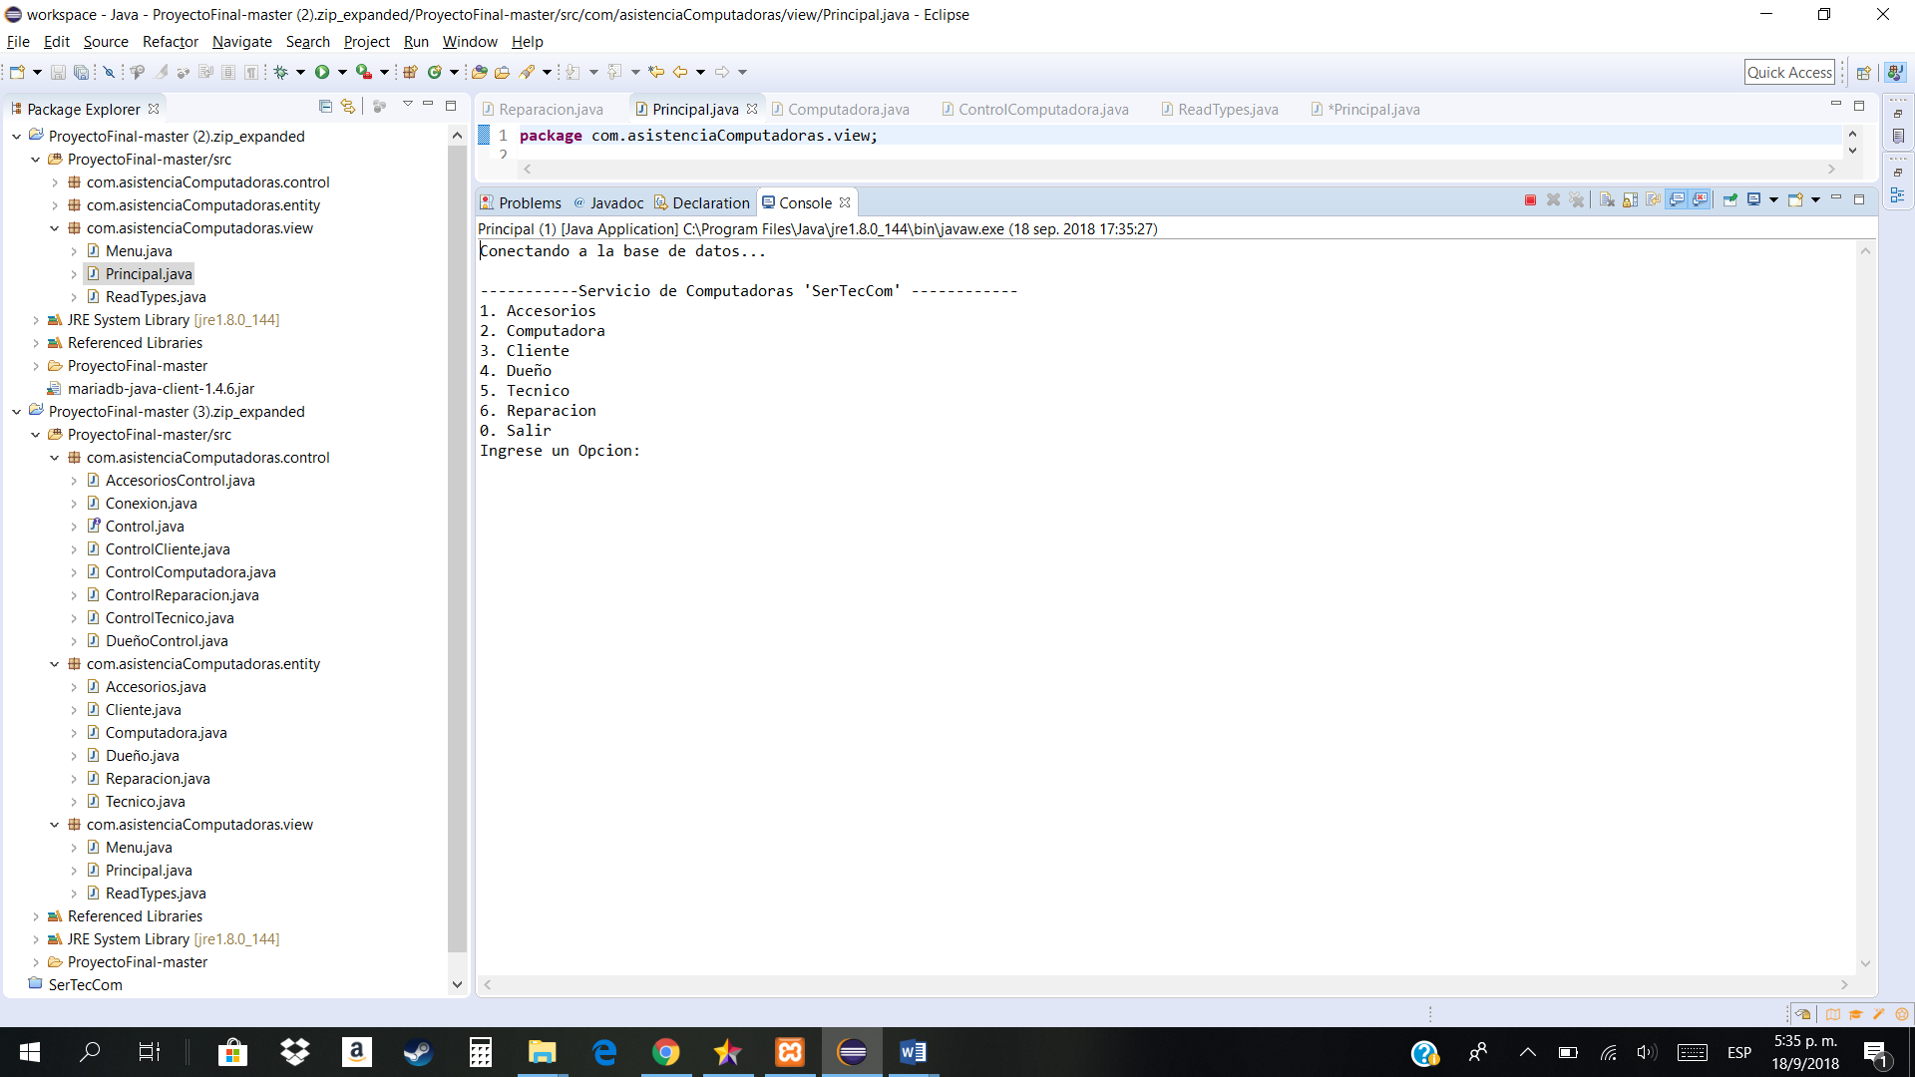Paso 1:

Hacemos correr el programa

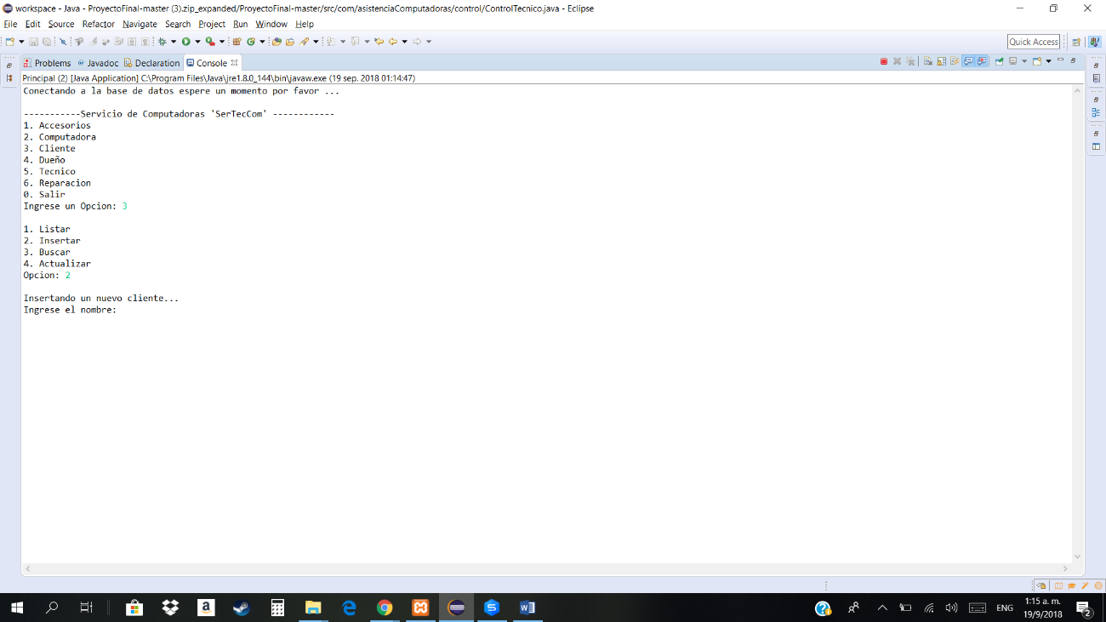Paso 2:

Elegimos la opción en la cual queremos trabajar (accesorios, computadora, cliente, etc.)

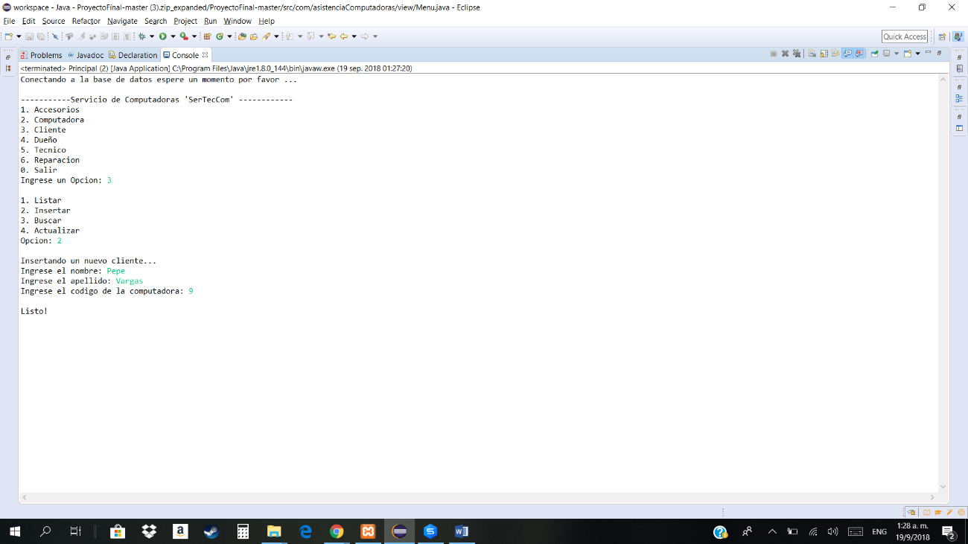Paso 3:

Ingresamos los datos de la nueva opción elegida

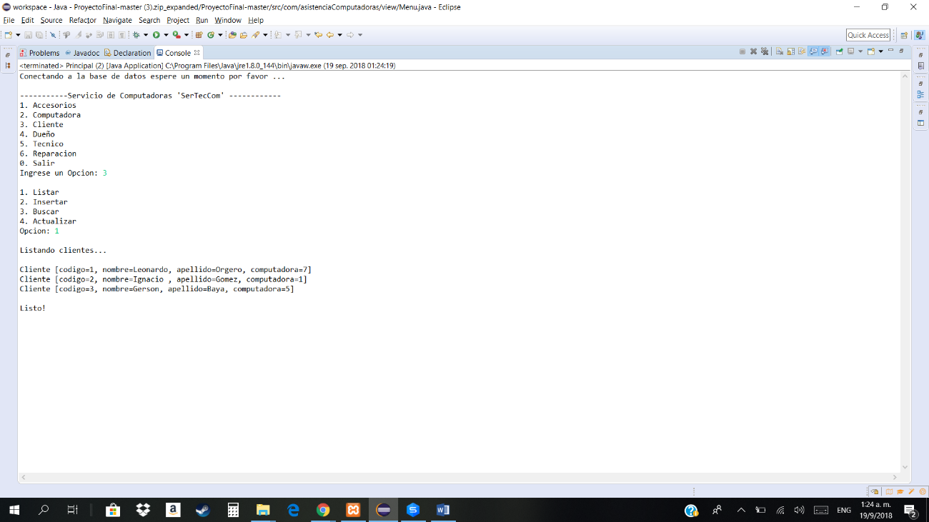Paso 4:

Volvemos a correr el programa, elegimos la misma opción (clientes en este caso) y seleccionamos la opción 1 para listar a los clientes que hemos Listado.

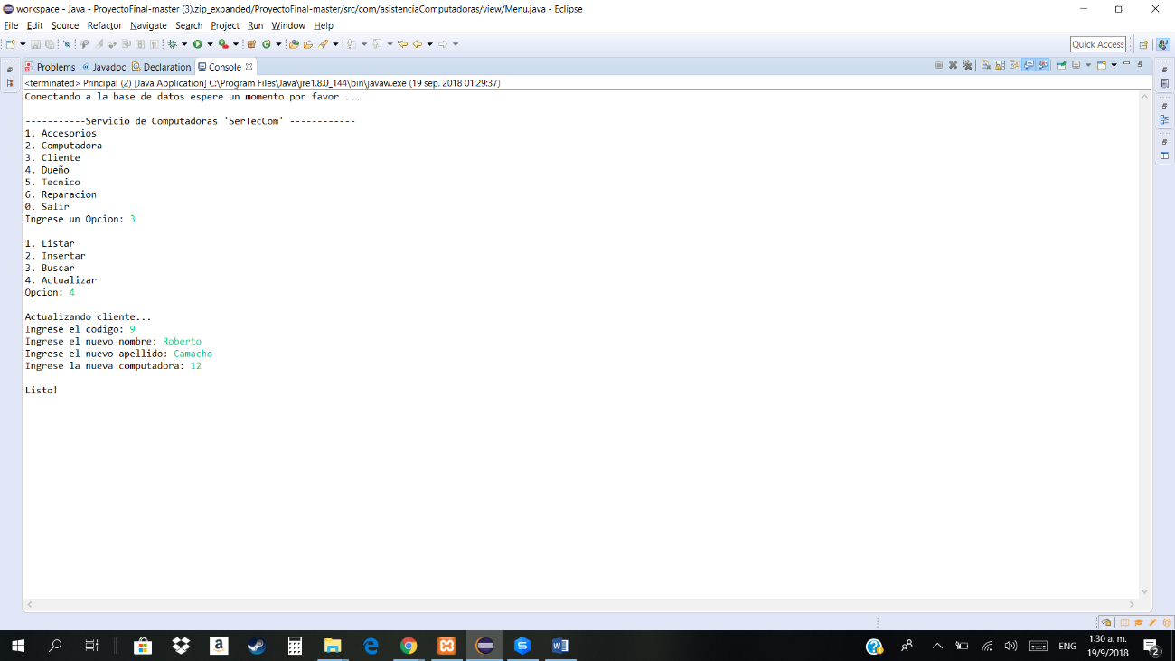Paso 5:

En caso de querer cambiar algún cliente, volvemos a correr el programa, elegimos la misma opción (clientes en este caso) y seleccionamos la opción 4 para actualizar el cambio realizado. Ingresamos el código del cliente al cual queremos reemplazar.

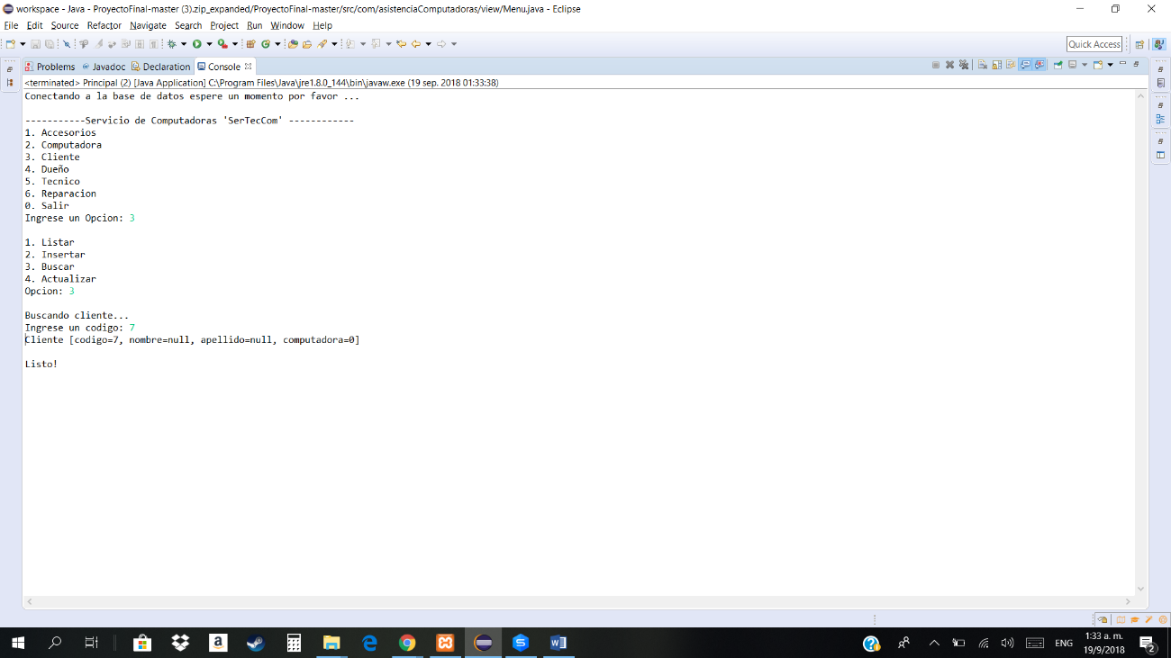Paso 6:

Para buscar a algun cliente que ya ha sido listado se elige la opcion 3.

ATENCION: Se realizan los mismos pasos para todas las opciones dadas.

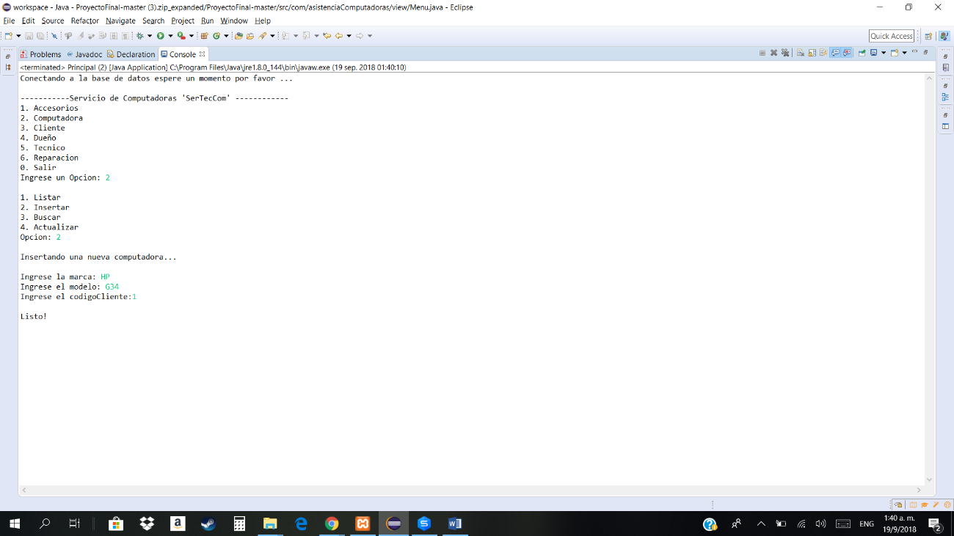**Ejemplos:**

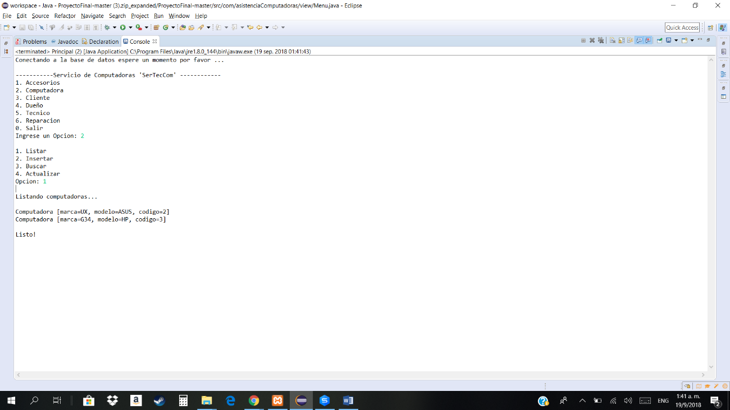Insertamos una nueva Computadora

Listado de las Computadoras

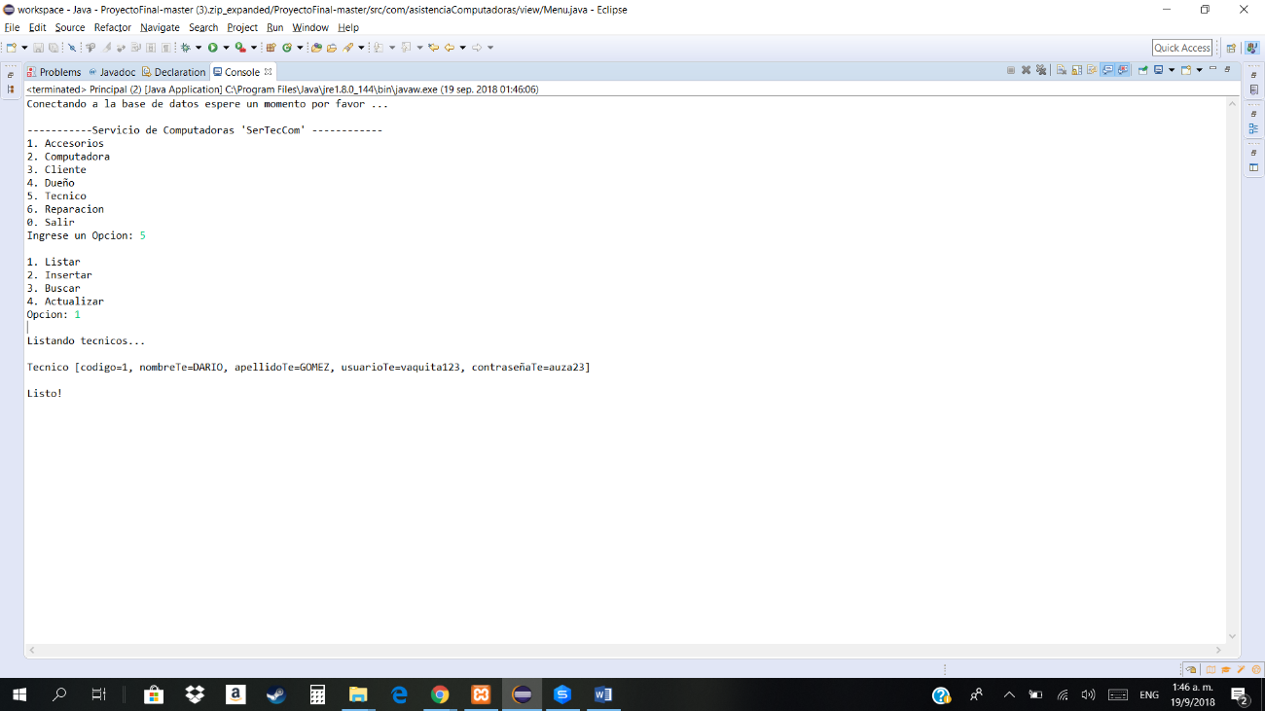

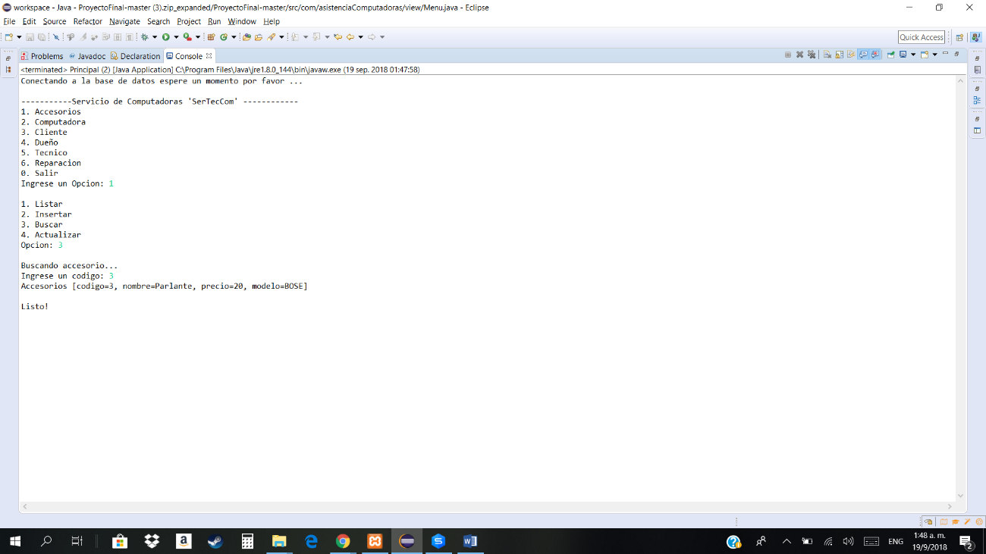Listado de Técnicos

Búsqueda de un Accesorio

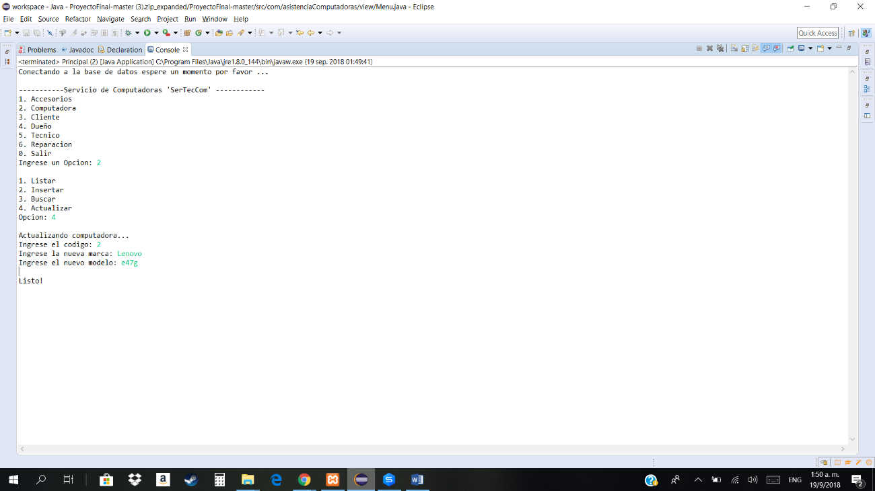

Actualización de una Computadora